CAHIER DES CHARGES
Cadre+
Plateforme de jumeau numérique territorial pour le cadre de vie au Bénin
Version Version 1.0 — projet pour discussion
Date 25 octobre 2026
Auteur Porteur du projet (ingénieur géotechnicien et développeur)
Statut Document de travail. Les chiffres présentés par l'application sont des données synthétiques de démonstration.

Sommaire
Sommaire 2
1. Contexte et enjeux 3
2. Objectifs et périmètre 4
2.1 Objectifs 4
2.2 Périmètre de la phase 1 (pilote) 4
2.3 Hors périmètre 5
3. Parties prenantes et utilisateurs 5
4. Principes de conception 5
5. Exigences fonctionnelles 6
5.1 Indice de Cadre de Vie (ICV) et carte des inégalités 6
5.2 Conception assistée 6
5.3 Arbitrage des investissements 7
5.4 Prospective 2050 8
5.5 Résilience et climat 8
5.6 Mobilité multimodale 8
5.7 Transition des quartiers 9
5.8 Application citoyenne 9
5.9 Assistant IA 9
5.10 Fonctions transverses 9
6. Intelligence artificielle 10
6.1 Garde-fous 10
7. Données 11
7.1 Règles de gouvernance des données 11
8. Exigences non fonctionnelles 12
9. Architecture technique 13
10. Sécurité, responsabilité et gouvernance 14
10.1 Responsabilité 14
10.2 Propriété intellectuelle et souveraineté 14
10.3 Sécurité 14
10.4 Gouvernance du projet 14
11. Livrables 15
12. Planification par phases 15
13. Indicateurs de succès et critères de recette 16
13.1 Indicateurs du pilote 16
13.2 Critères de recette technique 16
14. Risques et mesures de maîtrise 17
15. Ressources et budget 18
15.1 Équipe cible de la phase 1 18
15.2 Postes de dépense 18
16. Annexes 18
Annexe A — Formules 18
Annexe B — Hypothèses de coût de la démonstration 19
Annexe C — État d'avancement de la démonstration 19
Annexe D — Glossaire 21
Annexe E — Questions ouvertes à trancher avec le ministère 21

1. Contexte et enjeux
Cadre+ est une plateforme d'aide à la décision qui permet à l'État béninois de diagnostiquer, simuler et arbitrer ses investissements en cadre de vie avant de construire.
Le Ministère du Cadre de Vie fait face à un possible doublement de la population béninoise dans les prochaines années, à de fortes inégalités d'un territoire à l'autre et à des budgets contraints. Les décisions s'appuient aujourd'hui sur des données dispersées et des outils séparés. Cadre+ réunit l'ensemble sur une base géographique commune : un « jumeau numérique » du territoire, sur lequel on teste une décision avant de l'exécuter.
Le projet est une proposition spontanée : aucun cahier des charges n'a été imposé par le ministère. Le présent document en tient lieu et sert de base de discussion avec lui.
Chacun des sept défis du ministère trouve sa réponse dans un module dédié :
# | Défi du ministère | Module Cadre+
1 | Anticiper le doublement de la population | Prospective 2050
2 | Garantir un accès équitable à un bon cadre de vie | Indice de Cadre de Vie (ICV) et carte des inégalités
3 | Optimiser les coûts de mise en place du cadre de vie | Arbitrage des investissements
4 | Organiser la transition des zones précaires vers des zones structurées | Transition des quartiers
5 | Aménager en conservant les espaces naturels, gérer les déchets | Conception assistée
6 | Mobilité, connectivité entre villes, transport multimodal | Mobilité multimodale
7 | Climat, au sens large (pas seulement l'environnement) | Résilience et climat

Une application citoyenne relie l'ensemble : la population signale les problèmes et devient un capteur du territoire.

2. Objectifs et périmètre
L'objectif général est de rendre les arbitrages de cadre de vie visibles, comparables et vérifiables, tout en laissant la décision à l'humain.

2.1 Objectifs
Réf. | Objectif | Défi(s) traité(s)
O1 | Mesurer les inégalités de cadre de vie par un indice objectif, mis à jour, et les cartographier. | 2
O2 | Proposer et vérifier un aménagement de parcelle : constructibilité, emplacement du bâtiment, point de collecte des déchets, préservation des espaces naturels, coût estimé. | 3, 5
O3 | Répartir un budget entre quartiers de façon optimisée et transparente, avec un réglage explicite entre efficacité et équité. | 2, 3
O4 | Anticiper la croissance de la population, les risques climatiques et les besoins de mobilité. | 1, 6, 7
O5 | Accompagner la transformation des quartiers précaires sans en chasser les habitants. | 4
O6 | Associer la population par un canal de signalement accessible, y compris en connexion faible. | 2, 7

2.2 Périmètre de la phase 1 (pilote)
- Une commune pilote (Abomey-Calavi est proposée à titre d'exemple ; le choix reste à confirmer avec le ministère).
- Modules : ICV, Conception assistée, Arbitrage des investissements, Assistant IA, application citoyenne de signalement.
- Remplacement des données synthétiques par des données réelles, hébergées sur une base PostgreSQL / PostGIS.
- Comptes utilisateurs et rôles, journal d'audit des décisions, barèmes de coûts réels.
- Formation des agents et évaluation du pilote sur des indicateurs mesurés.

2.3 Hors périmètre
- Le remplacement d'une étude géotechnique, d'un bureau de contrôle ou de l'avis d'un ingénieur responsable.
- La délivrance de permis de construire et la gestion officielle du cadastre.
- Toute décision prise automatiquement : l'outil propose et vérifie, un responsable valide.
- Le déploiement national et la mobilité interurbaine (phases 2 et 3).

3. Parties prenantes et utilisateurs
Les utilisateurs principaux sont les décideurs et les techniciens du ministère et de la commune pilote ; les citoyens y contribuent par signalements.
Partie prenante | Intérêt | Usage de Cadre+
Ministre, directeurs | Arbitrer et justifier les investissements | Cartes, arbitrage des investissements, avis de l'IA, rapports
Direction technique du ministère (urbanistes, ingénieurs) | Concevoir et valider les aménagements | Conception assistée, mode manuel, comparaison à l'optimum
Mairies, services techniques (commune pilote) | Exécuter, fournir les données locales | ICV de la commune, signalements, aménagements
Bureaux d'études, ingénieurs-conseils | Étudier et contrôler | Évaluation des propositions ; responsabilité finale d'implantation
Citoyens | Signaler un problème, connaître leur quartier | Application citoyenne (web léger, puis WhatsApp / USSD)
Partenaires de données (ANDF, INStaD, gestionnaires de réseaux et de déchets, opérateurs mobiles) | Cadre de partage clair, usage maîtrisé | Fournissent les données ; conventions à signer
Bailleurs et partenaires techniques (à identifier) | Projets d'aménagement cohérents et justifiés | Financement, extension, exigences de pré-validation
Porteur du projet, équipe technique | Construire, maintenir, former | Administration, évolutions, support

4. Principes de conception
Six principes guident tous les choix, des écrans aux algorithmes.
- L'humain décide ; l'optimiseur et l'IA proposent. Chaque module offre le calcul automatique et la modification manuelle, avec vérification des contraintes en direct et comparaison à l'optimum. L'IA relit et conseille, elle ne décide jamais.
- Transparence. Les formules (ICV, constructibilité, coûts) sont visibles et documentées ; il n'y a pas de boîte noire sur les scores. Les hypothèses de coût sont affichées avec les résultats.
- Données étiquetées. Toute donnée synthétique est signalée à l'écran (bandeau permanent, fenêtres d'information, réponses de l'IA). Elle n'est jamais présentée comme officielle.
- Aide intégrée. Chaque fonction a son petit « ? » explicatif et l'application dispose d'un mode d'emploi complet, mis à jour à chaque évolution.
- Le ministère garde la main sur les données et sur la décision finale ; les données restent exportables dans des formats ouverts.
- Sobriété et ouverture. Briques libres, interfaces légères, fonctionnement en connexion faible pour le volet citoyen, interface en français.

5. Exigences fonctionnelles
Les exigences sont regroupées par module ; l'état indique ce qui existe déjà dans la démonstration. Priorités : essentielle, importante, souhaitable. « Fait » signifie opérationnel sur données synthétiques.

5.1 Indice de Cadre de Vie (ICV) et carte des inégalités
ID | Exigence | Priorité | État
ICV-1 | Calculer, pour chaque quartier, une note de 0 à 100 à partir de huit critères pondérés : accès à l'école, à la santé, à l'eau, électrification, drainage, collecte des déchets, espaces verts, risque d'inondation. | Essentielle | Fait
ICV-2 | Afficher la carte colorée (rouge à vert) ; au clic, le nom, la note et la population du quartier. | Essentielle | Fait
ICV-3 | Définir les poids et les conversions en un seul endroit, modifiable et documenté. | Essentielle | Fait
ICV-4 | Importer les données réelles (recensement, réseaux, cadastre) pour remplacer les valeurs synthétiques. | Essentielle | À faire
ICV-5 | Justifier chaque critère et chaque poids dans une note méthodologique validée par un comité technique ; tester la sensibilité de l'indice aux poids. | Essentielle | À faire
ICV-6 | Utiliser les contours administratifs réels des quartiers. | Importante | À faire
ICV-7 | Suivre l'évolution de l'ICV dans le temps et comparer deux dates. | Souhaitable | À faire

5.2 Conception assistée
ID | Exigence | Priorité | État
CA-1 | Calculer un indice de constructibilité de 0 à 100 (portance du sol 50 %, risque d'inondation 40 %, pente 10 %) avec un verdict : prioritaire (75 et plus), sous conditions (40 à 75), déconseillé (moins de 40). | Essentielle | Fait
CA-2 | Proposer automatiquement l'emplacement et la taille du bâtiment, au plus près de la voie d'accès, en respectant : retrait de 3 m aux limites, 5 m à la voie, bande tampon de 10 m le long des zones naturelles, 3 m au bâti existant, plafond d'emprise de 40 % ou 25 % selon l'indice. | Essentielle | Fait
CA-3 | Placer le point de collecte des déchets côté voie, à plus de 3 m du bâtiment et hors bande tampon. | Essentielle | Fait
CA-4 | Pour une parcelle déconseillée, proposer un bassin de rétention (avec son volume) et un tampon écologique plutôt qu'une construction. | Importante | Fait
CA-5 | Estimer le coût : fondations selon la portance, drainage périphérique si le risque d'inondation n'est pas faible. | Essentielle | Fait
CA-6 | Mode manuel : déplacer à la souris ou au clavier, redimensionner, pivoter le bâtiment ; déplacer le point de collecte ; vérification des contraintes en direct (erreurs et avertissements) ; comparaison coût et distance avec l'optimum. | Essentielle | Fait
CA-7 | Avis d'ingénieur-conseil rédigé par l'IA sur l'aménagement manuel : verdict, corrections chiffrées, points de vigilance. | Importante | Fait
CA-8 | Importer une parcelle réelle (polygone cadastral, relevé topographique, essais géotechniques) et gérer des formes quelconques. | Essentielle | À faire
CA-9 | Gérer plusieurs bâtiments, la voirie interne et les réseaux sur une même parcelle ou un lotissement. | Importante | À faire
CA-10 | Remplacer les barèmes de coûts synthétiques par des prix réels, mis à jour. | Essentielle | À faire
CA-11 | Exporter le plan d'aménagement (PDF, GeoJSON, DXF). | Importante | À faire
CA-12 | Optimisation multicritère (coût, accessibilité, ensoleillement, ventilation, espaces verts). | Souhaitable | À faire

5.3 Arbitrage des investissements
ID | Exigence | Priorité | État
AI-1 | Modéliser sept leviers (drainage, électrification, eau, déchets, écoles, santé, espaces verts), chacun améliorant un sous-score d'au plus 25 points, avec rendements décroissants ; le drainage réduit aussi le risque d'inondation. | Essentielle | Fait
AI-2 | Choisir, par optimisation exacte, l'ensemble de leviers de chaque quartier qui maximise la valeur du plan sous contrainte de budget. | Essentielle | Fait
AI-3 | Offrir un curseur d'équité entre efficacité pure (0) et priorité forte aux quartiers défavorisés (1). | Essentielle | Fait
AI-4 | Appliquer une remise de coordination (12 %) quand au moins deux réseaux sont réalisés ensemble dans un quartier. | Importante | Fait
AI-5 | Trois modes : automatique, mixte (l'utilisateur impose certains quartiers, l'optimiseur complète), manuel ; afficher l'écart avec l'optimum et avec une stratégie naïve. | Essentielle | Fait
AI-6 | Avis de l'IA sur un plan : forces, faiblesses, équité, ajustements, risques. | Importante | Fait
AI-7 | Remplacer les coûts unitaires synthétiques par des coûts réels. | Essentielle | À faire
AI-8 | Phasage pluriannuel des investissements et calendrier de chantiers. | Importante | À faire
AI-9 | Enregistrer, comparer et exporter des scénarios. | Importante | À faire
AI-10 | Maintenance prédictive : repérer les ouvrages qui se dégradent avant rupture. | Souhaitable | À faire

5.4 Prospective 2050
ID | Exigence | Priorité | État
PR-1 | Projeter la population par commune et quartier selon trois scénarios (bas, central, haut) à partir des recensements. | Essentielle | À faire
PR-2 | Mesurer l'étalement urbain des vingt dernières années sur imagerie satellite. | Importante | À faire
PR-3 | Calculer les besoins induits à chaque horizon : logements, écoles, centres de santé, eau, énergie. | Essentielle | À faire
PR-4 | Identifier le foncier à réserver et les voies à tracer avant l'occupation spontanée. | Importante | À faire

5.5 Résilience et climat
ID | Exigence | Priorité | État
RC-1 | Cartographier les îlots de chaleur. | Importante | À faire
RC-2 | Simuler les inondations selon des scénarios de pluie et alerter les quartiers exposés. | Essentielle | À faire
RC-3 | Calculer le bilan carbone de chaque scénario d'aménagement. | Importante | À faire
RC-4 | Évaluer la vulnérabilité des ménages : sécurité alimentaire, santé liée à la chaleur et aux inondations. | Importante | À faire
RC-5 | Encourager les comportements écologiques par des éco-points (tri des déchets, transports collectifs, signalement de dépôts sauvages). | Souhaitable | À faire

5.6 Mobilité multimodale
ID | Exigence | Priorité | État
MO-1 | Reconstituer les déplacements à partir de données mobiles anonymisées et de traces GPS (zémidjans, taxis). | Importante | À faire
MO-2 | Simuler de nouvelles liaisons : bus interurbains, couloirs dédiés, transport lagunaire (par exemple Cotonou – Porto-Novo), rail, pistes cyclables, pôles d'échange. | Importante | À faire
MO-3 | Proposer au citoyen un calculateur d'itinéraire multimodal (bus, barque, moto, marche) avec prix et horaires. | Souhaitable | À faire

5.7 Transition des quartiers
ID | Exigence | Priorité | État
TQ-1 | Établir un diagnostic par zone : bâti, foncier, réseaux, risques. | Essentielle | À faire
TQ-2 | Comparer des scénarios (restructuration sur place, densification maîtrisée, relogement partiel) : coût, durée, nombre de ménages touchés. | Essentielle | À faire
TQ-3 | Prévoir un volet participatif : les habitants voient les plans et donnent leur avis. | Importante | À faire
TQ-4 | Articuler avec la régularisation foncière pour éviter que la hausse des prix n'écarte les habitants. | Importante | À faire
TQ-5 | Suivre l'avancement de la transformation, phase par phase. | Importante | À faire

5.8 Application citoyenne
ID | Exigence | Priorité | État
AC-1 | Signaler un problème (dépôt d'ordures, caniveau bouché, inondation) avec localisation et photo. | Essentielle | À faire
AC-2 | Consulter l'ICV de son quartier et les projets prévus. | Importante | À faire
AC-3 | Classer et prioriser automatiquement les signalements (IA, traitement du langage). | Importante | À faire
AC-4 | Fonctionner en connexion faible (web léger, saisie hors ligne puis synchronisation), puis par WhatsApp et USSD, avec messages vocaux en fon, yoruba, dendi et autres langues. | Essentielle | À faire
AC-5 | Participer à des consultations publiques. | Souhaitable | À faire

5.9 Assistant IA
ID | Exigence | Priorité | État
IA-1 | Répondre en français à des questions libres, uniquement à partir des données de l'application, en rappelant leur caractère synthétique. | Importante | Fait
IA-2 | Rédiger un avis d'ingénieur-conseil sur un aménagement ou un plan d'investissement. | Importante | Fait
IA-3 | Générer une note de synthèse par quartier ou par scénario, exportable. | Importante | À faire

5.10 Fonctions transverses
ID | Exigence | Priorité | État
PL-1 | Authentification et rôles (administrateur, ministère, mairie, lecture seule). | Essentielle | À faire
PL-2 | Journal d'audit : qui a décidé quoi, quand, avec quelle version des données. | Essentielle | À faire
PL-3 | Enregistrement, partage et comparaison de scénarios. | Importante | À faire
PL-4 | Aide contextuelle (« ? ») sur chaque fonction et mode d'emploi complet dans l'application. | Importante | Fait
PL-5 | Export des cartes et rapports (PDF, Word) et des données (GeoJSON, CSV). | Importante | À faire
PL-6 | Bandeau et mentions permanentes signalant les données synthétiques. | Essentielle | Fait

6. Intelligence artificielle
L'IA sert à expliquer, relire et trier ; elle ne calcule pas les scores et ne décide jamais. Les scores (ICV, constructibilité) et les optimisations reposent sur des formules et des algorithmes déterministes, vérifiables et testés.
Usage | Description | État
Assistant conversationnel | Questions en français sur les quartiers, parcelles et plans ; réponses limitées aux données de l'application. | Fait
Avis sur un aménagement | Relecture d'un aménagement manuel à partir de son évaluation calculée. | Fait
Avis sur un plan d'investissement | Lecture critique : équité, risques, ajustements. | Fait
Notes de synthèse | Rédaction de rapports par quartier ou scénario, avec les chiffres réels. | À faire
Classement des signalements | Catégorisation et priorisation des signalements citoyens en texte libre. | À faire
Détection du bâti et de l'occupation du sol | Vision par ordinateur sur imagerie satellite pour alimenter les données. | À faire
Optimisation spatiale avancée | Placement de plusieurs bâtiments, formes libres, voirie interne. | À faire
Prévisions | Démographie, inondations : modèles statistiques ou d'apprentissage. | À faire

6.1 Garde-fous
- L'IA n'écrit dans aucune donnée et ne déclenche aucune décision ; elle ne reçoit que des évaluations déjà calculées.
- Chaque réponse rappelle que les données sont synthétiques tant qu'elles le sont ; le format est du texte brut, court.
- Aucune donnée personnelle ne doit lui être envoyée ; le fournisseur étant externe, ses conditions d'utilisation et sa politique de conservation doivent être vérifiées avant toute donnée réelle ou sensible.
- L'appel au fournisseur est isolé dans un module unique : changer de fournisseur ne touche pas au reste. Sans IA, l'application continue de fonctionner (message d'erreur explicite).
- À mettre en place en phase 1 : journalisation des requêtes IA, jeu de questions de test pour mesurer la qualité des réponses, limitation du débit.
Fournisseur actuel : RodiumAI, passerelle compatible avec le format OpenAI, donnant accès à un modèle Claude. Ce choix est configurable (variables d'environnement) et n'engage pas la suite.

7. Données
Tant qu'aucune convention de données n'est signée, Cadre+ fonctionne sur des données synthétiques réalistes, toujours étiquetées comme telles. Cette décision évite qu'une erreur sur des données officielles incomplètes ne ruine la crédibilité d'une démonstration.
Source | Contenu | Usage | Statut
Données synthétiques (dossier data/) | 8 quartiers d'Abomey-Calavi, 3 parcelles fictives à Togba | Démonstration, tests | En place
OpenStreetMap | Fond de carte, routes | Contexte cartographique | En place (fond de carte)
ANDF (cadastre) | Parcelles, droits fonciers | Conception assistée, transition des quartiers | À négocier
INStaD (recensements) | Population, ménages, projections | ICV, prospective, arbitrage | À négocier
Gestionnaires de réseaux, déchets, mairies | Tracés et état des réseaux, collecte | ICV, arbitrage | À négocier
Essais géotechniques, topographie | Portance, pente, nappe | Conception assistée | À collecter
Imagerie Sentinel-2, WorldPop, Open Buildings | Occupation du sol, bâti, population | Prospective, détection du bâti | À intégrer
Opérateurs mobiles (données anonymisées) | Déplacements | Mobilité | À négocier
Signalements citoyens | Texte, photo, position | ICV, priorisation | Via l'application citoyenne

7.1 Règles de gouvernance des données
- Le ministère reste propriétaire de ses données ; une convention précise l'usage, la durée, l'anonymisation et la restitution.
- Chaque jeu de données porte sa source, sa date et sa version ; le journal d'audit relie chaque décision à la version utilisée.
- Les données réelles remplacent les synthétiques sans changer le schéma consommé par l'application : un seul module d'accès aux données est à réécrire.
- Un contrôle de qualité (complétude, cohérence, valeurs aberrantes) précède toute publication d'un indice à partir de données réelles.
- Hébergement cible : PostgreSQL avec extension PostGIS, sur Neon. Ce service étant hébergé hors du Bénin, la question de la souveraineté des données réelles doit être tranchée avant leur chargement (section 10).
Plan d'accès : obtenir d'abord de la commune pilote un jeu de données limité (quelques quartiers et parcelles réels) pour valider la chaîne de bout en bout ; formaliser ensuite les conventions avec l'ANDF et l'INStaD. En l'absence de réponse, le pilote continue sur données synthétiques, clairement présentées comme telles.

8. Exigences non fonctionnelles
Les exigences suivantes conditionnent l'ouverture de la plateforme à des utilisateurs externes. Les cibles marquées « proposée » sont à valider avec le ministère.
Domaine | Exigence | Cible / mesure
Performance | Calcul d'un aménagement de parcelle ; calcul d'un plan d'investissement | Moins de 1 s ; moins de 5 s jusqu'à 150 quartiers (à valider par test de charge). Démonstration : moins de 0,1 s
Disponibilité | Service accessible aux heures ouvrables pendant le pilote | 99 % (cible proposée)
Sécurité | Authentification, rôles, chiffrement des échanges (TLS), secrets hors du dépôt de code, journal d'audit, revue de sécurité avant ouverture externe | Aucune faille critique ou haute ouverte à la recette
Confidentialité | Minimisation des données personnelles des signalements, consentement, durée de conservation, conformité à la réglementation béninoise sur les données personnelles | À vérifier avec un juriste (Code du numérique, autorité de protection des données)
Accessibilité | Navigation au clavier, contrastes suffisants, libellés et rôles explicites, aide contextuelle | WCAG 2.1 niveau AA visé
Compatibilité | Navigateurs récents (Chrome, Edge, Firefox) sur ordinateur portable ; application citoyenne sur téléphone d'entrée de gamme | Écran 1366 × 768 minimum pour l'outil métier
Connexion faible | Application citoyenne légère, saisie hors ligne puis synchronisation, canaux WhatsApp / USSD | Page principale légère (cible proposée : moins de 200 Ko)
Langues | Interface en français ; application citoyenne en langues locales (messages vocaux) | Fon, yoruba, dendi à terme
Maintenabilité | Tests automatisés, décisions d'architecture documentées, documentation à jour | Voir critères de recette (section 13)
Réversibilité | Export des données en formats ouverts ; aucune dépendance bloquante à un fournisseur | GeoJSON, CSV ; fournisseur IA interchangeable
Observabilité | Journaux techniques, suivi d'usage, alertes | Tableau de suivi mensuel du pilote

9. Architecture technique
L'architecture sépare l'interface, le moteur de calcul et l'accès aux données, pour remplacer les données synthétiques par des données réelles sans toucher au reste.
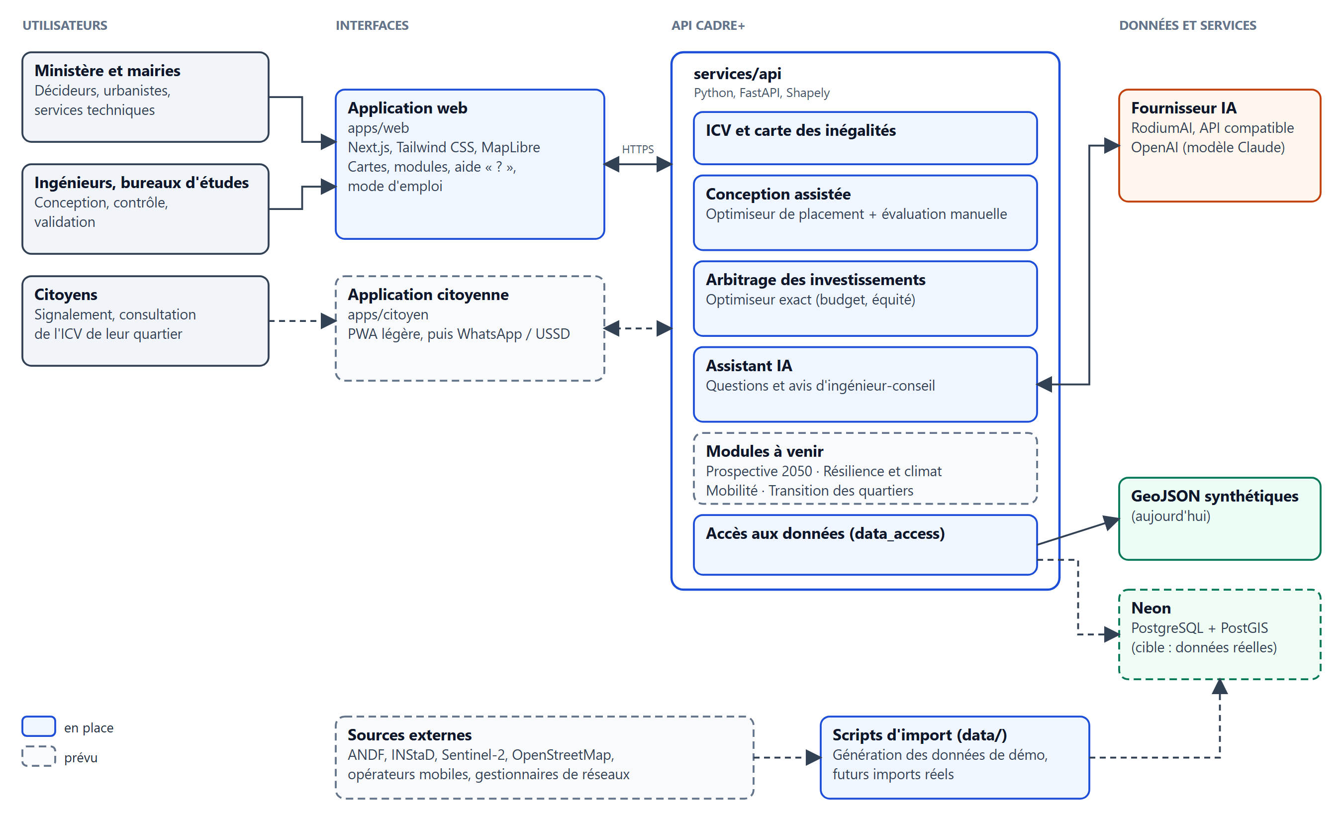
Figure 1 — Architecture de Cadre+ : trait plein = en place, pointillé = prévu.
Composant | Technologie | Rôle
Application web (apps/web) | Next.js, React, TypeScript, Tailwind CSS, MapLibre GL | Cartes, modules, aide intégrée, mode d'emploi
API (services/api) | Python, FastAPI, Shapely | Calculs : ICV, optimiseurs, évaluation manuelle, assistant IA
Accès aux données | Module data_access | Seul point à réécrire pour brancher la base réelle
Base de données (cible) | PostgreSQL + PostGIS sur Neon | Données géographiques réelles
Scripts de données (data/) | Python | Génération des données de démonstration, futurs imports
Application citoyenne (prévue) | Web léger (PWA), puis WhatsApp / USSD | Signalements, consultation
IA | Passerelle compatible OpenAI (RodiumAI) | Questions, avis ; isolée dans un module
Qualité | pytest (tests de l'API), Playwright (tests dans un navigateur réel) | Détection des régressions

Les choix détaillés sont consignés dans des décisions d'architecture (dossier docs/adr du dépôt) : stack, données synthétiques, intégration de l'IA. L'API est documentée automatiquement (interface interactive générée au format OpenAPI).

10. Sécurité, responsabilité et gouvernance
Cadre+ aide à décider ; la responsabilité d'une implantation reste celle de l'ingénieur qui la valide. Cette limite doit être explicite pour le ministère comme pour les utilisateurs.

10.1 Responsabilité
- L'outil ne remplace ni une étude géotechnique, ni un bureau de contrôle, ni un avis d'ingénieur responsable. Toute recommandation d'implantation est validée par un professionnel habilité.
- Une mention d'usage (aide à la décision, non garantie) figure dans l'application et dans les contrats.
- Le journal d'audit conserve chaque proposition, chaque modification manuelle et la décision finale.

10.2 Propriété intellectuelle et souveraineté
- À arrêter avec le ministère : propriété et licence du code, des modèles de calcul et des données dérivées. Proposition de départ : données et décisions au ministère ; code au porteur, avec droit d'usage pour l'État.
- Souveraineté : choisir l'hébergement (national ou non) avant le chargement des données réelles ; prévoir la réversibilité (export complet, documentation d'installation).
- Un partenariat avec un bureau d'études ou une école d'ingénieurs est recommandé pour partager la responsabilité technique et la continuité.

10.3 Sécurité
- Secrets (clés d'API) hors du dépôt de code, jamais affichés ; accès par rôles ; échanges chiffrés.
- Revue de sécurité du code et de l'infrastructure avant ouverture à des utilisateurs externes, puis à chaque évolution majeure.
- Données personnelles des citoyens limitées au strict nécessaire, avec information et consentement.

10.4 Gouvernance du projet
- Comité de pilotage : ministère, commune pilote, partenaires de données, porteur du projet ; réunion mensuelle pendant le pilote.
- Comité technique chargé de valider la méthode de l'ICV (critères, poids, sensibilité) et les barèmes de coûts.
- Cadre de réception d'une proposition spontanée : à clarifier avec le ministère (convention de partenariat, procédure de commande publique applicable).

11. Livrables
Les livrables couvrent le logiciel, les données, la méthode, la formation et l'évaluation.
Réf. | Livrable | Phase
L1 | Plateforme web : cartes, modules ICV, Conception assistée, Arbitrage, Assistant IA, aide intégrée, mode d'emploi | 0 (fait), 1
L2 | API documentée et suite de tests automatisés | 0 (fait), 1
L3 | Jeux de données réelles chargés, scripts d'import, rapport de qualité des données | 1
L4 | Note méthodologique : ICV, constructibilité, optimisation des investissements, hypothèses de coût | 1
L5 | Application citoyenne de signalement (version web légère) | 1
L6 | Comptes, rôles et journal d'audit | 1
L7 | Formation des agents et supports de formation | 1
L8 | Dossier d'exploitation : installation, sauvegardes, sécurité, supervision | 1
L9 | Rapport de recette et rapport d'évaluation du pilote | 1
L10 | Modules Prospective 2050, Résilience et climat, Transition des quartiers ; canaux WhatsApp et USSD | 2
L11 | Mobilité multimodale interurbaine et plateforme nationale | 3

12. Planification par phases
Le projet avance par phases, chacune conditionnée par une décision : on demande le financement de la phase 1, pas du jumeau numérique national d'un coup.
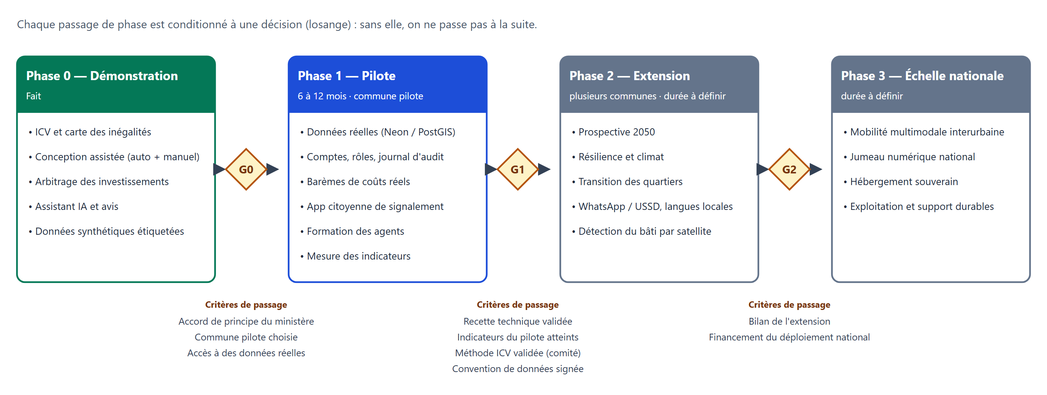
Figure 2 — Phases du projet et critères de passage (G0, G1, G2).
Phase | Contenu | Durée
Phase 0 — Démonstration | ICV, Conception assistée, Arbitrage, Assistant IA sur données synthétiques ; outil de discussion avec le ministère. | Fait
Phase 1 — Pilote | Commune pilote ; données réelles ; comptes, rôles, audit ; barèmes réels ; application citoyenne de signalement ; formation ; mesure des indicateurs. | 6 à 12 mois
Phase 2 — Extension | Plusieurs communes ; Prospective 2050, Résilience et climat, Transition des quartiers ; WhatsApp, USSD, langues locales ; détection du bâti par satellite. | À définir
Phase 3 — Échelle nationale | Mobilité multimodale interurbaine ; jumeau numérique national ; hébergement souverain ; exploitation et support durables. | À définir

13. Indicateurs de succès et critères de recette

13.1 Indicateurs du pilote
Le pilote est réussi si des indicateurs vérifiables s'améliorent et si les agents formés utilisent l'outil. Les cibles chiffrées sont à fixer avec le ministère après mesure de la situation de départ.
Indicateur | Définition | Cible
Couverture de l'ICV | Part des quartiers de la commune pilote avec un ICV calculé sur données réelles | 100 %
Ménages concernés | Ménages couverts par les investissements planifiés avec l'outil | À fixer
Évolution de l'ICV | Variation de l'ICV moyen pondéré par la population après investissements | À fixer
Délai de traitement | Jours entre un signalement citoyen et sa prise en charge | À fixer après mesure
Déchets mieux collectés | Tonnes par mois supplémentaires collectées dans les zones traitées | À fixer après mesure
Temps de préparation d'un arbitrage | Durée pour produire un scénario d'investissement comparé | Mesurer la référence, puis fixer
Satisfaction | Note moyenne des agents formés | 4 sur 5 (proposée)
Conformité des propositions | Part des propositions automatiques respectant toutes les contraintes | 100 % (vérifié par tests)

13.2 Critères de recette technique
- Tous les tests automatisés passent (au jour de la rédaction : 37 tests de l'API et 9 tests dans un navigateur réel), et chaque module nouveau apporte ses tests.
- Toute proposition automatique d'aménagement respecte les contraintes (zéro violation) et est acceptée telle quelle par le mode manuel.
- Tout plan d'investissement respecte le budget ; le plan optimal n'est jamais moins bon que la stratégie naïve.
- Aucun chiffre synthétique n'apparaît sans mention : bandeau, fenêtres d'information, réponses de l'IA.
- Chaque fonction a son aide « ? » et le mode d'emploi couvre toutes les fonctions livrées.
- La revue de sécurité ne laisse aucune faille critique ou haute ouverte avant ouverture à des utilisateurs externes.
- Les données réelles chargées passent le contrôle de qualité défini avec les partenaires.

14. Risques et mesures de maîtrise
Les risques majeurs sont l'accès aux données, la responsabilité d'une recommandation et la dépendance à une seule personne. L'évaluation ci-dessous est initiale.
Risque | Gravité | Mesure
Données réelles inaccessibles, tardives ou incomplètes (cadastre notamment) | Élevée | Données synthétiques étiquetées ; jeu limité fourni par la commune pilote ; conventions avec l'ANDF et l'INStaD ; contrôle de qualité.
Recommandation erronée suivie d'un sinistre : qui est responsable ? | Élevée | Outil d'aide à la décision ; validation par un ingénieur responsable ; journal d'audit ; mention d'usage ; assurance à étudier.
Dépendance à une seule personne | Élevée | Documentation, décisions d'architecture, tests ; partenariat avec un bureau d'études ou une école d'ingénieurs ; renfort de l'équipe en phase 1.
Cadre légal de réception d'une proposition spontanée (commande publique) | Moyenne | Contact informel et note d'intention avant la présentation ; convention de partenariat ; avis juridique.
Méthode de l'ICV jugée arbitraire | Moyenne | Justification de chaque critère et poids ; comité technique ; test de sensibilité ; transparence des formules.
Coûts unitaires inventés pris pour des prix réels | Moyenne | Hypothèses affichées avec les résultats ; barèmes réels avant toute décision.
Confidentialité et dépendance au fournisseur IA | Moyenne | Aucune donnée sensible envoyée ; module d'accès isolé ; conditions du fournisseur vérifiées ; solution de repli.
Données synthétiques présentées comme réelles | Moyenne | Étiquetage permanent à l'écran et dans les réponses de l'IA.
Faible adoption par les agents | Moyenne | Formation, aide intégrée, ateliers sur cas concrets, référent métier.
Connexion faible côté citoyens | Moyenne | Application légère, saisie hors ligne, WhatsApp et USSD.

15. Ressources et budget
Le budget n'est pas chiffré dans cette version : les montants restent à établir avec le porteur du projet et le ministère. Aucun chiffre n'est avancé faute de base fiable ; les postes ci-dessous structurent le chiffrage.

15.1 Équipe cible de la phase 1
Rôle | Mission | Situation
Chef de projet et référent géotechnique | Pilotage, méthode, validation des règles d'aménagement | En place (porteur du projet)
Développeur(s) back-end et SIG | API, optimiseurs, import et qualité des données | À mobiliser
Développeur front-end | Application web, application citoyenne | À mobiliser
Analyste données et SIG | Collecte, nettoyage, contrôle de qualité | À mobiliser
Référent métier (ministère, commune) | Besoins, validation des résultats, relais auprès des agents | À désigner
Appui juridique et sécurité (ponctuel) | Données personnelles, convention, revue de sécurité | À mobiliser
Formation (ponctuel) | Supports et ateliers pour les agents | À mobiliser

15.2 Postes de dépense
Poste | Facteurs de coût | Montant
Personnel | Effectifs et durée de la phase 1 | À chiffrer
Hébergement et infrastructure | Base de données, serveur d'application, sauvegardes, supervision | À chiffrer
Fournisseur IA | Volume d'appels, modèle utilisé | À chiffrer
Données | Acquisition d'imagerie, licences éventuelles, essais géotechniques complémentaires | À chiffrer
Terrain et déplacements | Collecte, ateliers, formation sur site | À chiffrer
Sécurité, juridique | Revue de sécurité, avis juridique, assurance | À chiffrer
Matériel et connectivité | Postes de travail, accès réseau | À chiffrer

16. Annexes

Annexe A — Formules
Indice de Cadre de Vie. Chaque sous-score est ramené entre 0 et 100, puis pondéré :
ICV = 0,15 × école + 0,15 × santé + 0,15 × eau + 0,15 × électrification
+ 0,15 × drainage + 0,10 × déchets + 0,10 × espaces verts + 0,05 × inondation
Critère | Conversion en note de 0 à 100
École | 100 × (1 − temps d'accès / 45 min), minimum 0
Santé | 100 × (1 − temps d'accès / 60 min), minimum 0
Eau potable | 100 × (1 − temps d'accès / 45 min), minimum 0
Électrification | Taux d'électrification en %
Drainage | Score sur 10, multiplié par 10
Collecte des déchets | Taux de couverture en %
Espaces verts | 100 × (part de surface verte / 25 %), plafonné à 100
Risque d'inondation | 100 − 10 × (risque sur 10)

Indice de constructibilité d'une parcelle.
constructibilité = 0,5 × min(100 ; 100 × portance / 200 kPa)
+ 0,4 × score d'inondation (faible 100 ; moyen 50 ; élevé 10)
+ 0,1 × (100 − 10 × pente en %)
Valeur d'un plan d'investissement. Population × gain d'ICV × facteur d'équité, sommé sur les quartiers :
facteur d'équité = 1 + équité × (100 − ICV du quartier) / 50 (équité entre 0 et 1)

Annexe B — Hypothèses de coût de la démonstration
Ces valeurs sont inventées pour la démonstration. Elles doivent être remplacées par des barèmes réels avant tout usage décisionnel.
Poste | Hypothèse
Fondations, portance de 150 kPa et plus | Semelles isolées : 35 000 FCFA par m² d'emprise
Fondations, portance de 90 à 150 kPa | Semelles filantes profondes ou radier partiel : 60 000 FCFA par m²
Fondations, portance inférieure à 90 kPa | Radier général sur sol amélioré : 95 000 FCFA par m²
Drainage périphérique | 25 000 FCFA par mètre linéaire du périmètre du bâtiment, si le risque d'inondation n'est pas faible
Investissements : coût par habitant et par point de sous-score | Drainage 900 ; électrification 600 ; eau 700 ; déchets 250 ; écoles 550 ; santé 700 ; espaces verts (foncier inclus) 800 (FCFA)
Investissements : rendements décroissants | Coût multiplié par (1 + sous-score / 100)
Investissements : gain maximal par levier | 25 points de sous-score
Investissements : coordination des chantiers | Remise de 12 % sur le coût cumulé des réseaux (drainage, électricité, eau) si au moins deux sont réalisés dans le même quartier

Annexe C — État d'avancement de la démonstration
Au jour de la rédaction, la démonstration comprend la carte de l'ICV, la Conception assistée (automatique et manuelle), l'Arbitrage des investissements (automatique, mixte, manuel), l'Assistant IA, l'aide intégrée et le mode d'emploi, sur données synthétiques. Les autres modules et l'application citoyenne ne sont pas commencés. Les captures ci-dessous montrent l'application réelle.
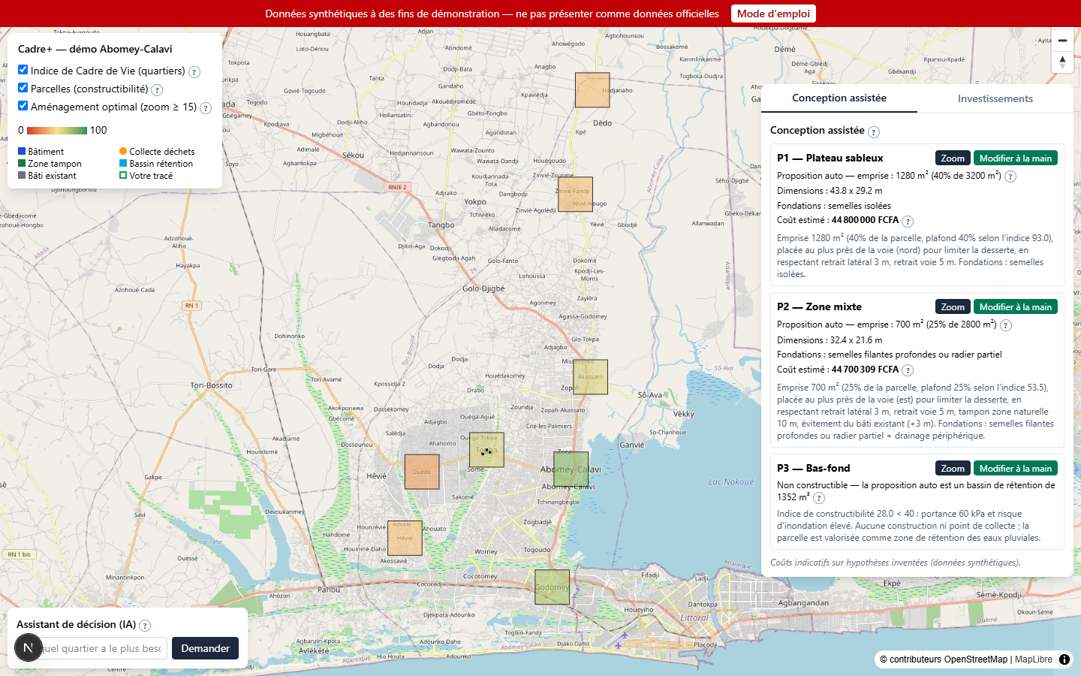
Figure 3 — Carte de l'ICV des huit quartiers d'Abomey-Calavi (données synthétiques ; les carrés sont illustratifs).
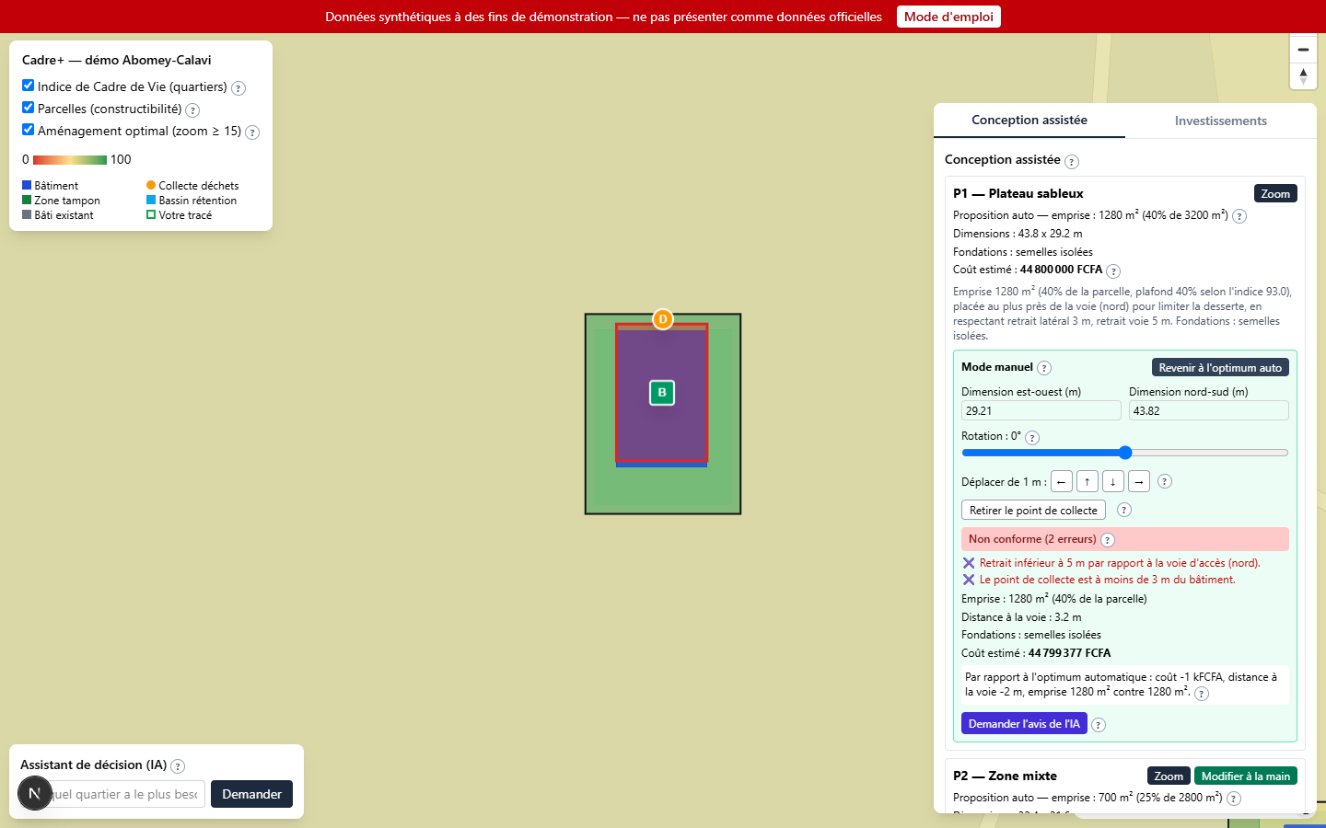
Figure 4 — Conception assistée en mode manuel : le bâtiment déplacé trop près de la voie est signalé non conforme.
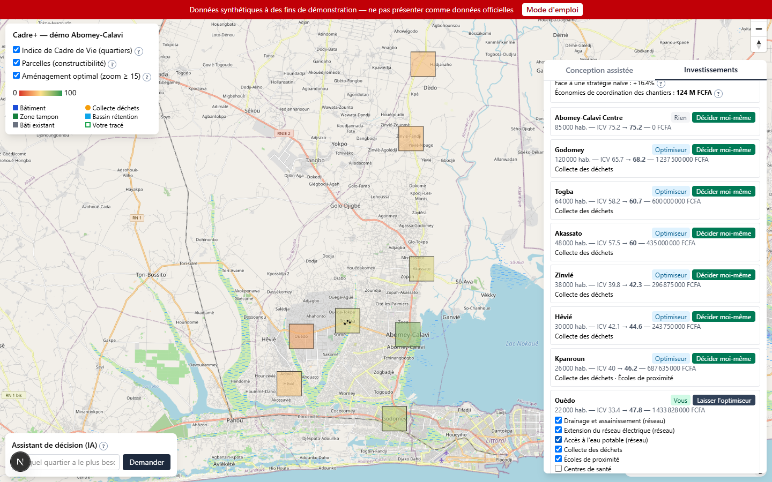
Figure 5 — Arbitrage des investissements en mode mixte : un quartier décidé à la main, les autres complétés par l'optimiseur.

Annexe D — Glossaire
Terme | Définition
ICV | Indice de Cadre de Vie : note de 0 à 100 d'un quartier.
Portance | Capacité du sol à supporter une charge, en kilopascals (kPa).
Emprise, CES | Surface au sol du bâtiment ; coefficient d'emprise au sol = emprise / surface de la parcelle.
Retrait | Distance minimale entre le bâtiment et une limite (parcelle, voie).
Bande tampon | Zone non constructible le long d'un espace naturel.
Bassin de rétention | Espace qui retient temporairement l'eau de pluie.
Levier | Type de chantier finançable (drainage, eau, électricité, déchets, école, santé, espaces verts).
Levier réseau | Drainage, électrification, eau : chantiers qui passent par la voirie et se coordonnent.
Jumeau numérique | Représentation virtuelle du territoire, mise à jour, sur laquelle on simule avant d'agir.
Données synthétiques | Données inventées mais réalistes, utilisées en démonstration et toujours étiquetées.
PostGIS | Extension de PostgreSQL pour les données géographiques.
PWA | Application web légère, installable sur téléphone, utilisable avec une connexion faible.

Annexe E — Questions ouvertes à trancher avec le ministère
- Quelle commune pour le pilote ? Abomey-Calavi est proposée à titre d'exemple.
- Quel cadre juridique pour recevoir cette proposition spontanée (convention, commande publique) ?
- Quelles données le ministère et la commune peuvent-ils fournir en premier, et à quelles conditions ?
- Qui valide la méthode de l'ICV (critères et poids), et selon quel calendrier ?
- Quel hébergement pour les données réelles : national ou non ?
- Qui détient la propriété intellectuelle du code, des modèles et des données dérivées ?
- Quel budget et quel financement pour la phase 1 ?
- Quels indicateurs et quelles cibles pour juger le pilote ?

